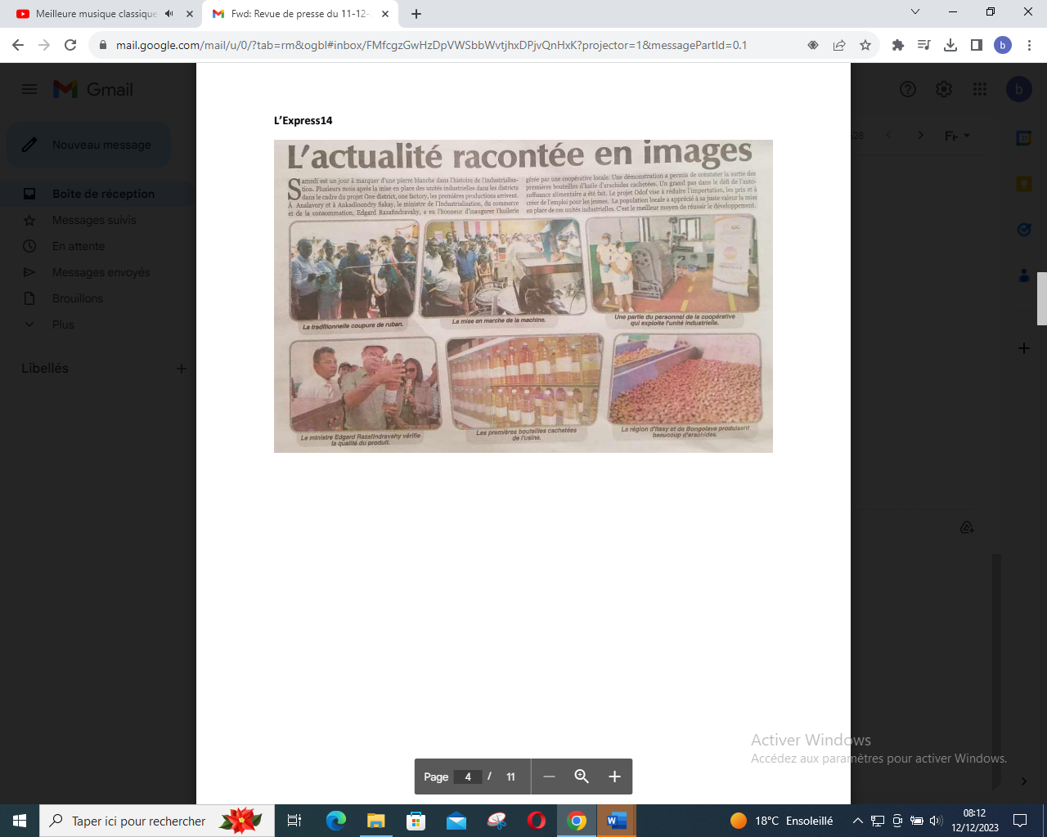

SOURCE : L’Express 14

AUTEUR :

DATE : 11 Décembre 2023